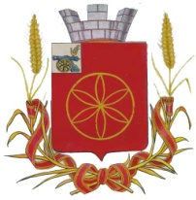
Совет депутатов Переволочского сельского поселения
Руднянского района Смоленской области

РЕШЕНИЕ
от 25 декабря 2017 года № 134

Об установлении дополнительных
выплат главе муниципального образования
Переволочского сельского поселения
Руднянского района Смоленской области

На основании Постановления Администрации Смоленской области № 786 от 10.12.2011.,Совет депутатов Переволочского сельского поселения Руднянского района Смоленской области
РЕШИЛ:
1.Установить Главе муниципального образования Переволочского сельского поселения Руднянского района Смоленской области в 2018 году следующие дополнительные выплаты:
-Ежемесячная надбавка к должностному окладу в размере 70% от должностного оклада по замещаемой должности;
-Ежемесячная надбавка к должностному окладу за выслугу лет 20% от должностного оклада;
-Ежемесячная надбавка к должностному окладу за особые условия работы 50% от должностного оклада по замещаемой должности;
-Ежемесячное денежное поощрение 100% оклада денежного содержания по замещаемой должности;
-Единовременное дополнительное денежное поощрение ежемесячно в размере 15% от оклада денежного содержания.
2. Настоящее решение вступает в силу с 1 января 2018 года.
.

Глава муниципального образования
Переволочского сельского поселения
Руднянского района Смоленской области В.А.Черняков

